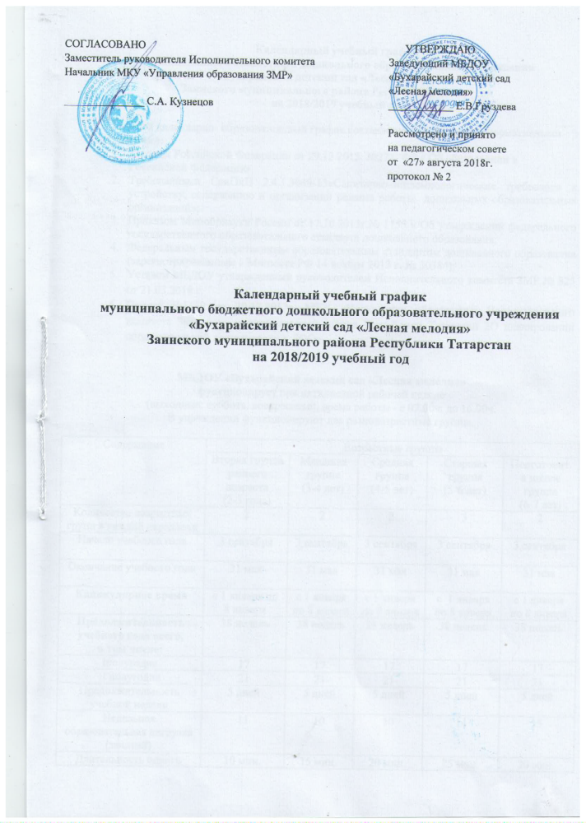

Календарный учебный график
муниципального бюджетного дошкольного образовательного учреждения
«Бухарайский детский сад «Лесная мелодия»
Заинского муниципального района Республики Татарстан
на 2018/2019 учебный год

Годовой календарно- образовательный график составлен в соответствии с нормативными документами:
- Законом Российской Федерации от 29.12.2012. №273- ФЗ « Об образовании в Российской Федерации»
- Требованиями СанПиН 2.4.1.3049-13«Санитарно-эпидемиологические требования к устройству, содержанию и организации режима работы дошкольных образовательных организаций»;
- Приказом Минобрнауки России от 17.10.2013г.№ 1155 « Об утверждении федерального государственного образовательного стандарта дошкольного образования;
- Федеральным государственным образовательным стандартом дошкольного образования (зарегистрированным в Минюсте РФ 14 ноября 2013 г. № 30384);
- Уставом МБДОУ утвержденный руководителем Исполнительного комитета ЗМР № 825 от 21.05.2018 г.
- Приказ №1139 от 29.12.2017г. МКУ «Управления образования Исполнительного комитета Заинского муниципального района Республики Татарстан 2О планировании образовательной деятельности в ДОО».

МБДОУ «Бухарайский детский сад «Лесная мелодия»
функционирует при пятидневной рабочей неделе
(выходные: суббота, воскресенье), время работы - с 07.00ч. до 16.00ч.
В учреждении функционируют две разновозрастные группы.

Содержание | Возрастные группы
Содержание | Вторая группа раннего возраста  (2-3 года) | Младшая группа  (3-4 лет) | Средняя группа  (4-5 лет) | Старшая группа  (5-6 лет) | Подготовит.к школе группа  (6-7 лет)
Количество возрастных групп в каждой параллели | 2 | 2 | 2 | 3 | 2
Начало учебного года | 3 сентября | 3 сентября | 3 сентября | 3 сентября | 3 сентября
Окончание учебного года | 31 мая | 31 мая | 31 мая | 31 мая | 31 мая
Каникулярное время | с 1 января по 8 января | с 1 января по 8 января | с 1 января по 8 января | с 1 января по 8 января | с 1 января по 8 января
Продолжительность учебного года всего,  в том числе: | 38 недель | 38 недель | 38 недель | 38 недель | 38 недель
Iполугодие | 17 | 17 | 17 | 17 | 17
II полугодие | 21 | 21 | 21 | 21 | 21
Продолжительность учебной недели | 5 дней | 5 дней | 5 дней | 5 дней | 5 дней
Недельная образовательная нагрузка (занятий) | 11 | 10 | 10 | 14 | 15
Длительность одного занятия | 10 мин. | 15 мин. | 20 мин. | 25 мин. | 30 мин.
Регламентирование образовательного процесса, половина дня | 1  половина  дня | 1 половина дня | 1 половина дня | 1  половина дня | 1  половина дня
Педагогическая диагностика | 1-2 неделя сентября | 3-4 неделя сентября | 3-4 неделя сентября | 3-4 неделя сентября | 3-4 неделя сентября
Сроки проведения  итогового мониторинга: | 1-2 неделя  мая | 1-2 неделя мая | 1-2 неделя мая | 1-2 неделя мая | 1-2 неделя мая
Летний оздоровительный период | 01.06.19 г.-31.08.19 г. | 01.06.19 г.-31.08.19 г. | 01.06.19 г.-31.08.19 г. | 01.06.19 г.-31.08.19 г. | 01.06.19 г.-31.08.19 г.

Учебный план по группам
Образовательный процесс в ДОУ осуществляется в трех направлениях:

- Организованная образовательная деятельность;
- Совместная деятельность воспитателя и ребенка, строящаяся в непринужденной партнерской форме;
- Свободная самостоятельная деятельность детей.
В работе с детьми используются различные формы работы: фронтальная, подгрупповая, индивидуальная. Они применяются в зависимости от возраста, уровня развития детей, сложности программного и дидактического материала. Таким образом, организованная образовательная деятельность рассматриваются педагогами и администрацией ДОУ как важная, но не преобладающая форма обучения детей.
В соответствии с СанПиН 2.4.1,3049-13в летний период образовательная деятельность не проводится, проводятся мероприятия только эстетически-оздоровительного цикла (музыкальные, спортивные, изобразительного искусства). В это время увеличивается продолжительность прогулок, а также проводятся спортивные и подвижные игры, спортивные праздники, экскурсии и др.
В соответствии с базовой программой организованная образовательная деятельность в группах проводятся с 3 сентября по 31 мая.
Содержание воспитательно-образовательного процесса представлено следующими образовательными областями:
- Социально-коммуникативное развитие
- Познавательное развитие
- Речевое развитие
- Художественно-эстетическое развитие
- Физическое развитие

Учебный план МБДОУ «Лесная мелодия» соответствует Уставу, образовательной и парциальной программам ДОУ, обеспечивая выполнение «Временных (примерных) требований к содержанию и методам воспитания и обучения, реализуемых в ДОУ», гарантирует ребенку получение комплекса образовательных услуг.

Учебный план МБДОУ «Бухарайский детский сад «Лесная мелодия»,
реализующий, основную образовательную программу дошкольного образования «От рождения до школы» / Под редакцией Н.Е. Вераксы, Т.С.Комаровой, М.А.Васильевой.

№ п/п | Базовый вид деятельности | Организованная образовательная деятельность
№ п/п | Базовый вид деятельности | Периодичность
№ п/п | Базовый вид деятельности | 2-3 | 3-4 | 4-5 |  | 5-6 | 6-7
1. | Физическая культура в помещении | 3 в неделю  (108 в год), из них  1 занятие  в теплое время года | 3 в неделю  (108 в год), из них  1 занятие  в теплое время года | 2 в неделю  (72 в год) |  | 2 в неделю  (72 в год) | 2 в неделю  (72 в год)
2. | Физическая культура на прогулке |  |  | 1в неделю  (36 в год) |  | 1в неделю  (36 в год) | 1в неделю  (36 в год)
3. | ФЭМП | 1в неделю  (36 в год) | 1в неделю  (36 в год) | 1в неделю  (36 в год) |  | 1в неделю  (36 в год) | 2в неделю  (72 в год)
4. | Ознакомление с окружающим миром | 1 в неделю  (36 в год) | 1 в неделю  (36 в год) | 1 в неделю  (36 в год) |  | 1 в неделю  (36 в год) | 1 в неделю  (36 в год)
5. | Речевое развитие | 2в неделю  (72 в год) | 1в неделю  (36 в год) | 1в неделю  (36 в год) |  | 2в неделю  (72 в год) | 2в неделю  (72 в год)
6. | Познавательно-речевое (обучение татарскому языку) | - | - | - |  | 2в неделю  (72 в год) | 2в неделю  (72 в год)
 | Художественно-эстетическое развитие
 | Музыка | 2в неделю  (72 в год) | 2в неделю  (72 в год) |  | 2в неделю  (72 в год) | 2в неделю  (72 в год) | 2в неделю  (72 в год)
 | Рисование | 1в неделю  (36 в год) | 1в неделю  (36 в год) |  | 1в неделю  (36 в год) | 2в неделю  (72 в год) | 2в неделю  (72 в год)
 | Лепка | 1в неделю  (36 в год) | 0,5 в неделю  (18 в год) |  | 0,5 в неделю  (18 в год) | 0,5 в неделю  (18 в год) | 0,5 в неделю  (18 в год)
 | Аппликация | - | 0,5 в неделю  (18 в год) |  | 0,5 в неделю  (18 в год) | 0,5 в неделю  (18 в год) | 0,5 в неделю  (18 в год)
Продолжительность организованной образовательной деятельности(в минутах) |  | 10 мин | 15 мин |  | 20 мин | 25 мин | 30 мин
Количество организованной образовательной деятельности в неделю |  | 11  (396 в год) | 10  (360 в год) |  | 10  (360 в год) | 14  (504 в год) | 15  (540 в год)
Максимальный объём недельной образовательной нагрузки в часах |  | 1ч.40мин. | 2ч.30мин. |  | 4ч.20мин. | 6 ч.40мин | 8ч. 30мин
Итого: |  | 1ч.40мин. | 2ч.30мин. |  | 4ч.20мин. | 6 ч.40мин | 8ч. 30мин

